**Manual de Organización y Funciones**

**Específico del Servicio de Puerperio**

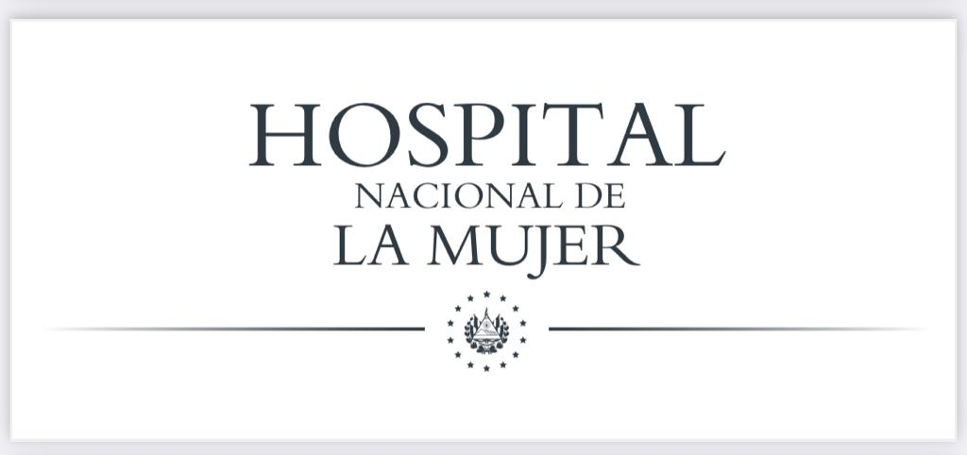



**San Salvador, 14 de enero del año 2022**

Tabla de contenido

**INTRODUCCION** 3

**MARCO NORMATIVO LEGAL** 4

**Misión** 4

**Visión** 4

**Objetivo General** 4

**Objetivos Específicos** 4

**Función General** 5

**Funciones Específicas** 5

**ASISTENCIALES** 5

**ADMINISTRATIVAS** 5

**DOCENTES** 6

**Dependencia Jerárquica** 6

**Estructura Funcional (Organigrama)** 6

**Cantidad de recurso humano según clase** 7

**Relaciones Internas de Trabajo** 7

**Relaciones Externas de Trabajo** 7

**Vigencia** 7

**SIGLAS** 8

# **INTRODUCCION**

En cumplimiento a las Normas Técnicas de Control Interno Específicas del Hospital Nacional de la Mujer, a los Lineamientos Técnicos para la Elaboración y Publicación de Instrumentos Técnicos Jurídicos, emitidos por el Ministerio de Salud, y visualizando la necesidad de contar con una herramienta que contribuya a desarrollar las actividades en forma coordinada, la Dirección del Hospital Nacional de la Mujer ha iniciado el proceso de actualización y desarrollo de su plataforma documental, y a continuación presenta el Manual de Organización y Funciones Específico del Servicio de Puerperio, el cual es un instrumento técnico normativo que establece y describe la Visión, Misión y Objetivos, las Funciones Generales y Específicas, así como su Organigrama y las Relaciones de Autoridad, Dependencia, Coordinación y Comunicación.

Su elaboración ha sido posible gracias a la colaboración del Equipo Técnico de Trabajo del Servicio de Puerperio, con el propósito de mejorar el desempeño y contribuir a satisfacer la demanda de eficiencia en la utilización de los recursos, minimizar la duplicidad o superposición de competencias y funciones entre dependencias.

Todo esto dentro del marco referencial establecido en el Plan Cuscatlán y el Plan Estratégico de MINSAL 2021-2025.

El servicio de Puerperio posee entre sus propósitos contribuir por medio de la atención especializada a la mujer y al recién nacido a través de la mejora continua de los procesos de atención que correspondan según normativas institucionales y así agilizar la atención por medio de la gestión de un sistema integrado e integral con el fin de brindar un soporte oportuno y efectivo de los servicios de salud que las madres y sus recién nacidos demanden. Además de contribuir a la formación de profesionales y la capacitación de los recursos humanos.

**MARCO NORMATIVO LEGAL**

* Plan Cuscatlán
* Marco estratégico en salud – Política Crecer Juntos
* Plan Estratégico del Hospital Nacional de la Mujer “Dra. María Isabel Rodríguez” 22016-2025.
* Plan Estratégico Institucional del MINSAL 2021-2025
* Política Nacional de Calidad
* Reglamento de Normas Técnicas de Control Interno de la Corte de Cuentas
* Reglamento de Normas Técnicas de Control Interno Específicas del Hospital Nacional de la Mujer “Dra. María Isabel Rodríguez”
* Reglamento General de Hospitales del MINSAL
* Manual General de Descripción de Puestos de Trabajo: Tomo III, MINSAL

**Misión**

Proporcionar atención médica especializada a la madre y su recién nacido en alojamiento conjunto, con calidad y alto sentido humano, así como realizar investigación y participar en el desarrollo del recurso humano, médico y enfermera, para cumplir con los estándares y exigencias que nuestras usuarias merecen.

**Visión**

Ser una unidad de atención integral y especializada pionera en los cuidados maternos actualizados después de un parto vaginal, así como al recién nacido en alojamiento conjunto modelo para instituciones nacionales y extranjeras.

**Objetivo General**

* Garantizar la salud de las madres después de un parto vaginal y la salud de su recién nacido en alojamiento conjunto, basándose en las estrategias y recomendaciones propuestas por el Ministerio de Salud en el Ámbito de la Prevención

**Objetivos Específicos**

1. Brindar atención a todas las mujeres de alto y bajo riesgo obstétrico que han verificado parto vaginal, sea este complicado o no, así como a los recién nacidos que se encuentran en alojamiento conjunto.
2. Velar por el cumplimiento de las indicaciones y criterios de manejo en pacientes que presentan problemas médicos evaluados como estándares de calidad del servicio
3. Contribuir a la formación de profesionales y la capacitación de los recursos humanos en la investigación científica.

**Función General**

Ofrecer atención especializada a la mujer y al recién nacido a través de la mejora continua de los procesos de atención que correspondan según normativas institucionales y así agilizar la atención por medio de la gestión de un sistema integrado e integral con el fin de brindar un soporte oportuno y efectivo de los servicios de salud que las madres y sus recién nacidos demanden

**Funciones Específicas**

**ASISTENCIALES**

1. Recibir madres post parto vaginal, clasificándolas como de alto y bajo riesgo para su ubicación en el servicio de puerperio.
2. Brindar manejo médico y paramédico según el nivel de riesgo a madres en hospitalización y los cuidados necesarios a los recién nacidos en alojamiento conjunto post parto vaginal.
3. Velar por el adecuado cumplimiento de los criterios de alta y contra referencia.

**ADMINISTRATIVAS**

1. Elaborar y cumplir con un solo plan anual operativo integral del servicio de puerperio conformado por objetivos del médico, enfermera, pediatra, nutricionista, trabajador social, psicólogo y fisioterapista.
2. Buscar la coordinación óptima de los recursos disponibles para las actividades del servicio,
3. Generar los registros de producción del servicio adecuadamente, de acuerdo a los requerimientos que el MINSAL y la dirección del Hospital Nacional de Maternidad impulsan a través del departamento de Estadística y Documentos Médicos.
4. Gestionar adecuadamente los medicamentos requeridos en el Servicio de Puerperio.
5. Gestionar adecuadamente los equipos e insumos médicos y de enfermería.
6. Gestión adecuadamente otros insumos y servicios básicos.

**DOCENTES**

1. Cumplir con la actividad docente de acuerdo con lo establecido en el convenio de cooperación entre el MINSAL y la Universidad de El Salvador y la Carta de entendimiento entre la Facultad de Medicina de la Universidad de El Salvador y el Hospital Nacional de Maternidad; referente tanto al pregrado como al postgrado de la especialidad.
2. Apoyar las actividades académicas de personal médico y paramédico en formación.
3. Colaborar con la Unidad de Formación Profesional en sus actividades de educación médica continua.
4. Apoyar en las actividades de educación para la salud de la paciente

**Dependencia Jerárquica**

División Médica

**Estructura Funcional (Organigrama)**

**DIRECCION**

**SUB DIRECCION**

**DIVISION MEDICA**

**SERVICIO DE PUERPERIO**

# **Cantidad de recurso humano según clase**

|  |  |  |
| --- | --- | --- |
| **Recurso humano según Clase** | Cantidad | Horas diarias |
| Jefe Médico | 1 | 8 |
| Médico de Staff | 3 | 4  6  8 |
| Médico residente de especialidad Ginecología y Obstetricia rotatorio | 3 | 8 (Rol rotativo) |
| Médicos internos | 4 | 8 (Rol rotativo) |
| Personal Enfermería:  Jefe (1)  Enfermeras hospitalarias (4)  Técnicos en Enfermería (6)  Ayudante de Enfermería (1) Servicio Social (2) | 1  13 | 8  8 (Rol rotativo) |
| **TOTAL** | **25** | **58** |

**Relaciones Internas de Trabajo**

**Con:** Servicios de Hospitalización, Servicio de Emergencias, Servicio de Consulta Externa. Unidad de Cuidados Intensivos Adultos, Unidad de Cuidados Especiales, Departamento de enfermería, Centro Quirúrgico.

**Para:** Establecer los mecanismos de funcionamiento y coordinación de los servicios asistenciales del hospital, desde los puntos de vista médico y administrativo

**Relaciones Externas de Trabajo**

**Con:** Dirección, Sub dirección, División Administrativa, División de Servicios de Diagnóstico y Apoyo, Unidades Asesoras y Comités de Apoyo, Ministerio de Salud Pública.

**Para**: Adoptar, coordinar y divulgar planes y lineamientos orientados al cumplimiento de los objetivos institucionales.

**Vigencia**

El presente Manual de Organización y Funciones Específico del Servicio de Puerperio, entrará en vigencia a partir del mes de Enero del Año 2022, fecha de aprobación del mismo por parte de los Titulares de este Hospital

**SIGLAS**

|  |  |
| --- | --- |
| HNM | Hospital Nacional de la Mujer “Dra. María Isabel Rodríguez” |
|  |  |
| MINSAL | Ministerio de Salud |
| NTCIE | Normas Técnicas de Control Interno Específicas |
| RIISS | Redes Integrales e Integradas de Servicios de Salud |